Лабораторная работа № 7

Модель распространения рекламы (Вариант 9)

Сулицкий Богдан Романович НФИбд-02-20

Содержание

# Цель работы

Целью данной работы является построение математической модели эффективности распространения рекламы о салоне красоты. Задать эффективность в трёх случаях. Построить решение на основе начальных данных. Сделать на основании построений выводы.

# Задание[1]

1. Изучить модель эфеективности распространения рекламы
2. Построить графики распространения рекламы в трех заданных случайх
3. Определить для случая 2 момент времени, в который скорость распространения рекламы будет максимальной
4. Сделать выводы из трех моделей

## Теоретические введение[2]:

Организуется рекламная кампания нового товара или услуги. Необходимо, чтобы прибыль будущих продаж с избытком покрывала издержки на рекламу. Вначале расходы могут превышать прибыль, поскольку лишь малая часть потенциальных покупателей будет информирована о новинке. Затем, при увеличении числа продаж, возрастает и прибыль, и, наконец, наступит момент, когда рынок насытиться, и рекламировать товар станет бесполезным.

Предположим, что торговыми учреждениями реализуется некоторая продукция, о которой в момент времени $t$ из числа потенциальных покупателей $N$ знает лишь $n$ покупателей. Для ускорения сбыта продукции запускается реклама по радио, телевидению и других средств массовой информации. После запуска рекламной кампании информация о продукции начнет распространяться среди потенциальных покупателей путем общения друг с другом. Таким образом, после запуска рекламных объявлений скорость изменения числа знающих о продукции людей пропорциональна как числу знающих о товаре покупателей, так и числу покупателей о нем не знающих

Модель рекламной кампании описывается следующими величинами. Считаем, что $\frac{dn}{dt}$- скорость изменения со временем числа потребителей, узнавших о товаре и готовых его купить, $t$- время, прошедшее с начала рекламной кампании, $N$- общее число потенциальных платежеспособных покупателей, $n\left(t\right)$- число уже информированных клиентов. Эта величина пропорциональна числу покупателей, еще не знающих о нем, это описывается следующим образом $α_{1}\left(t\right)\left(N−n\left(t\right)\right)$, где $α_{1}>0$- характеризует интенсивность рекламной кампании (зависит от затрат на рекламу в данный момент времени). Помимо этого, узнавшие о товаре потребители также распространяют полученную информацию среди потенциальных покупателей, не знающих о нем (в этом случае работает т.н. сарафанное радио). Этот вклад в рекламу описывается величиной $α_{2}\left(t\right)n\left(t\right)\left(N−n\left(t\right)\right)$. эта величина увеличивается с увеличением потребителей узнавших о товаре.

Построить график распространения рекламы, математическая модель которой описывается следующим уравнением:

$\frac{dn}{dt}=\left(0.7+0.00051n\left(t\right)\right)\left(N−n\left(t\right)\right)$

$\frac{dn}{dt}=\left(0.00004+0.75n\left(t\right)\right)\left(N−n\left(t\right)\right)$

$\frac{dn}{dt}=\left(0.75sin\left(0.5t\right)+0.35cos\left(0.6t\right)\right)\left(N−n\left(t\right)\right)$

При этом объем аудитории $N=1210$, в начальный момент о товаре знает 13 человек.

Для случая 2 определить в какой момент времени скорость распространения рекламы будет иметь максимальное значение.

# Выполнение лабораторной работы

## Код на Julia

Подключаем нужные библиотеки и создаем переменные.(??)

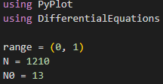

Рис. 1: Подключение библиотек и создание переменных

С помощью Differential Equations[3] создадим функции уравнения и визуализации.(??)

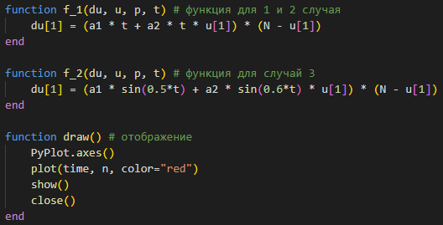

Рис. 2: Функции уравнение и визуализации

Решаем ОДУ для трёх случаев и создаем математические модели.(??)

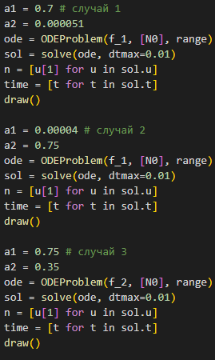

Рис. 3: Решение ОДУ и построение мат. моделей

Результаты:(??-??)

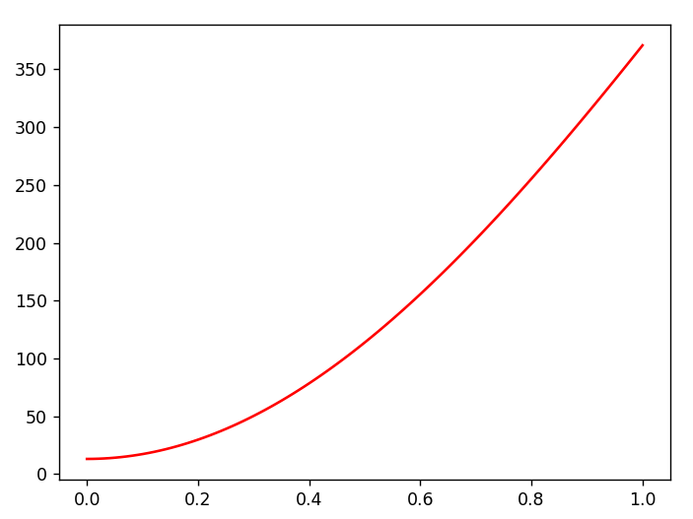

Рис. 4: Математическая модель - I случай

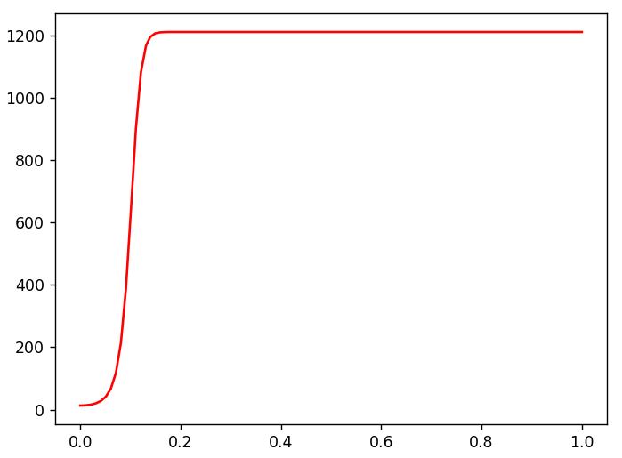

Рис. 5: Математическая модель - II случай

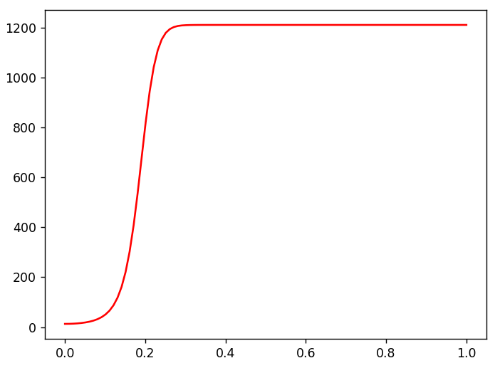

Рис. 6: Математическая модель - III случай

## Код на OpenModelica

Реализуем код на OpenModelica, указав начальные значения переменных. Далее запишем ОДУ, а также укажем интервалы.(??-??)

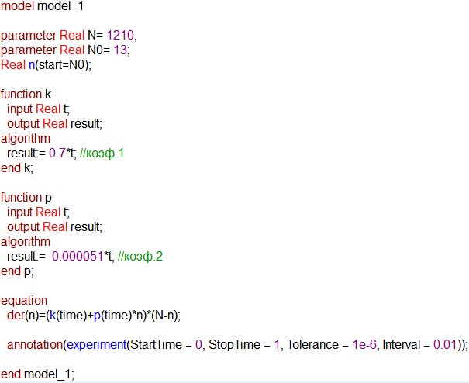

Рис. 7: OpenModelica - I случай

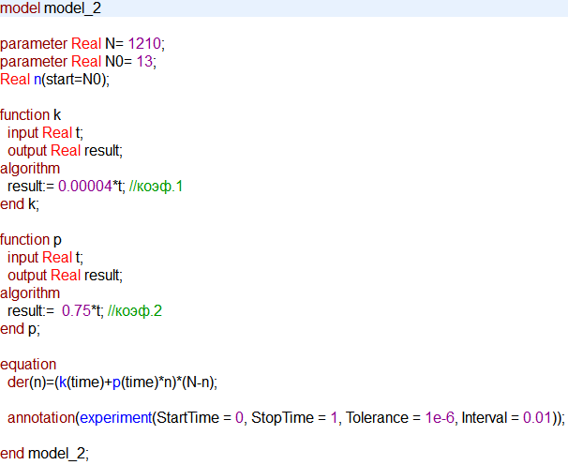

Рис. 8: OpenModelica - II случай

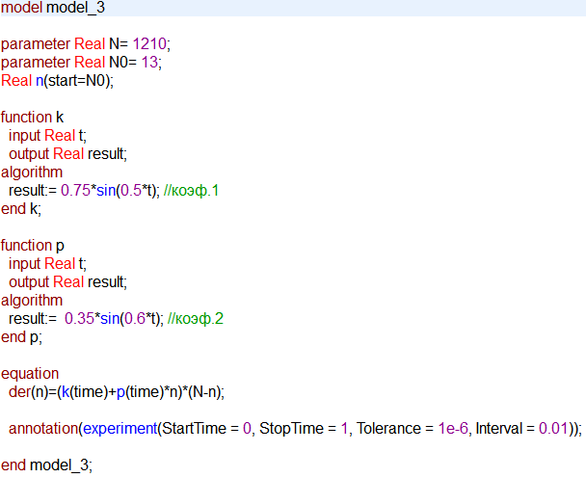

Рис. 9: OpenModelica - III случай

Результаты:(??-??)

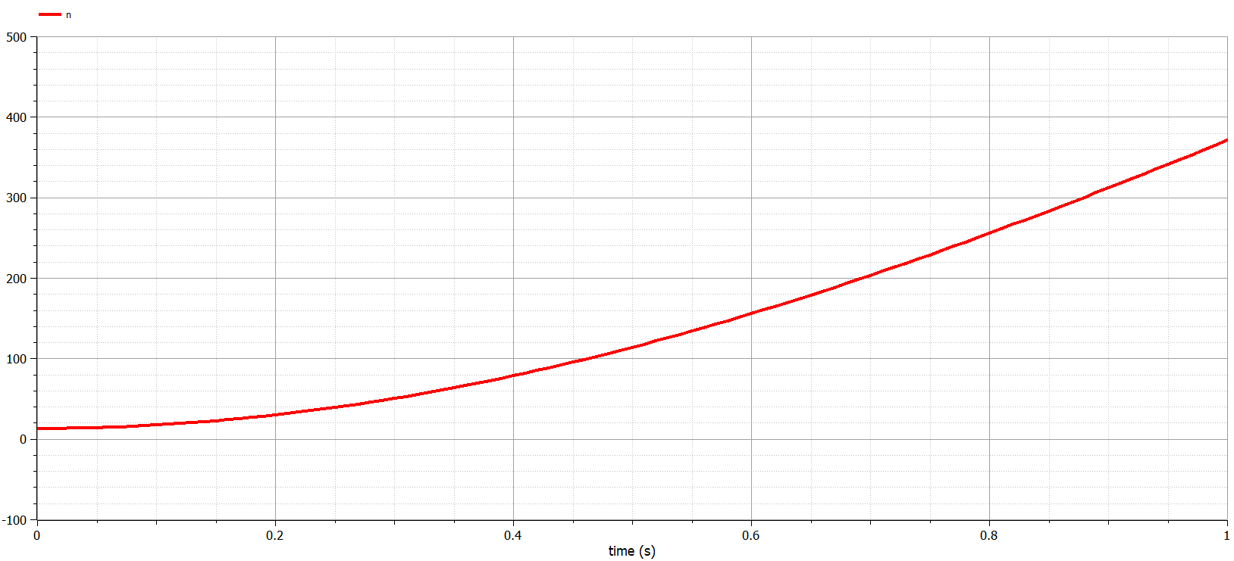

Рис. 10: Математическая модель - I случай

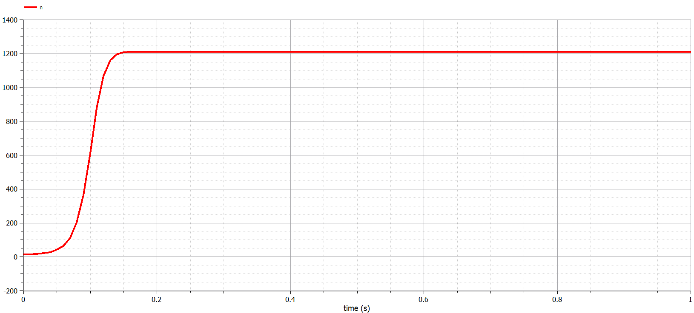

Рис. 11: Математическая модель - II случай

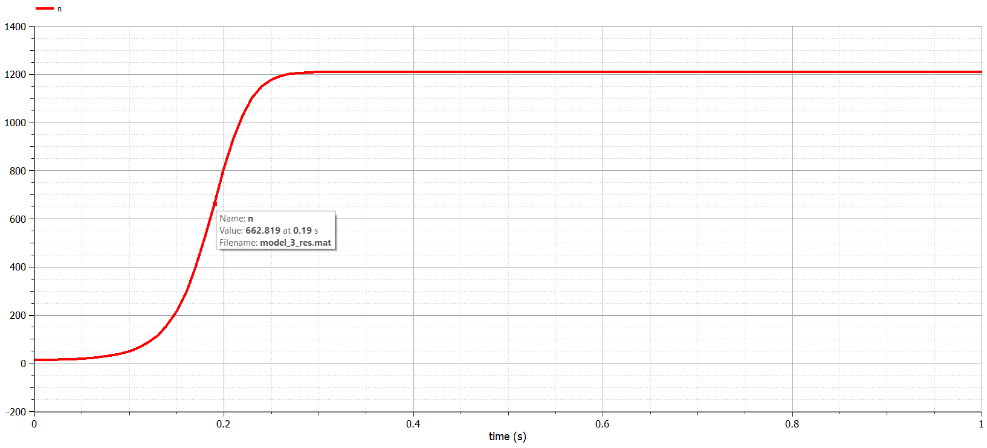

Рис. 12: Математическая модель - III случай

# Выводы

В ходе выполнения лабораторной работы была изучена модель эффективности рекламы и построены графики. Также эти графики были изучены и сделаны выводе о работе программ и эффективности распространения.

# Список литературы

1. Задания к лабораторной работе №7 (по вариантам) [Электронный ресурс]. RUDN, 2023. URL: <https://esystem.rudn.ru/pluginfile.php/1971669/mod_resource/content/2/%D0%97%D0%B0%D0%B4%D0%B0%D0%BD%D0%B8%D0%B5%20%D0%BA%20%D0%BB%D0%B0%D0%B1%D0%BE%D1%80%D0%B0%D1%82%D0%BE%D1%80%D0%BD%D0%BE%D0%B9%20%D1%80%D0%B0%D0%B1%D0%BE%D1%82%D0%B5%20%E2%84%96%202%20%20%281%29.pdf>.

2. Лабораторная работа №7 [Электронный ресурс]. RUDN, 2023. URL: <https://esystem.rudn.ru/pluginfile.php/1971668/mod_resource/content/2/%D0%9B%D0%B0%D0%B1%D0%BE%D1%80%D0%B0%D1%82%D0%BE%D1%80%D0%BD%D0%B0%D1%8F%20%D1%80%D0%B0%D0%B1%D0%BE%D1%82%D0%B0%20%E2%84%96%206.pdf>.

3. DifferentialEquations.jl: Efficient Differential Equation Solving in Julia [Электронный ресурс]. 2023. URL: <https://docs.sciml.ai/DiffEqDocs/stable/>.